Наш выпускник на Евразийском форуме!
Поздравляем Демченко Василия, выпускника нашей школы, выступившего со своим докладом по вопросам экономики на Евразийском научном форуме «Евразийская экономическая интеграция: становление и развитие». Форум проходил под патронажем Межпарламентской Ассамблеи Евразийского экономического сообщества, Российской академии наук и Интеграционного клуба при Председателе Совета Федерации Федерального Собрания Российской Федерации.
Среди выступавших со своими докладами на секции «Молодые ученые в исследовании правовых процессов в рамках евразийской интеграции» Василий был единственным учащимся средней общеобразовательной школы и единственным представителем Кемеровской области. Статус остальных участников гораздо выше: это студенты, аспиранты и преподаватели вузов Москвы, Петербурга, Владивостока, Саратова и Казахстана.
Поздравляем Василия с участием в столь престижном форуме и Джайнакову Надежду Николаевну, под чьим руководством писалась научная работа Василия.
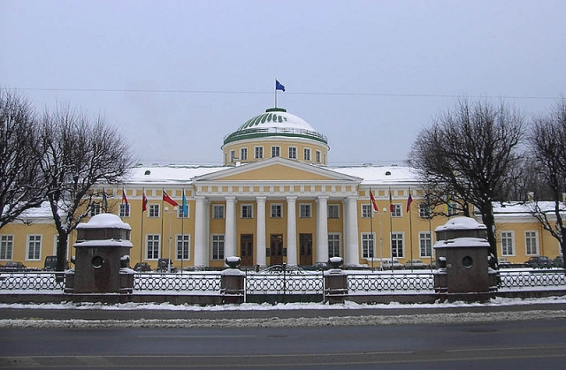
Таврический дворец, в котором проводился форум

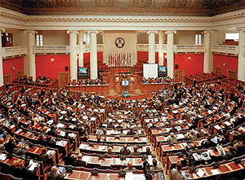
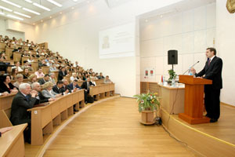

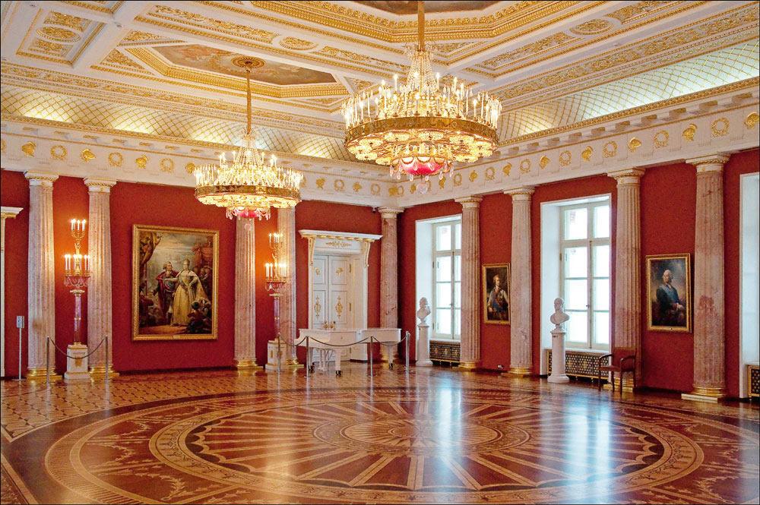

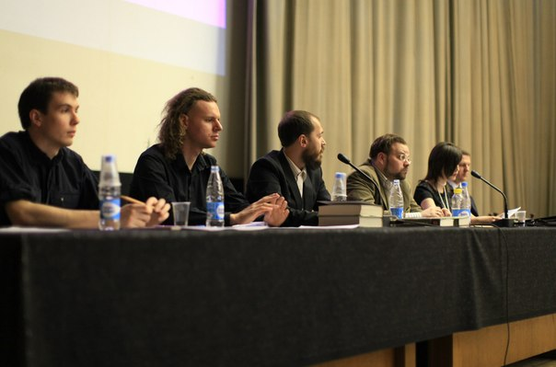
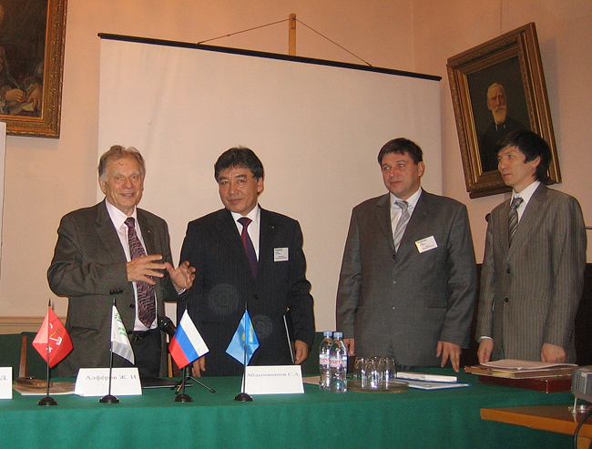

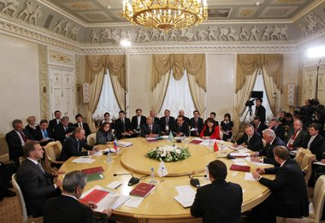

Круглые столы

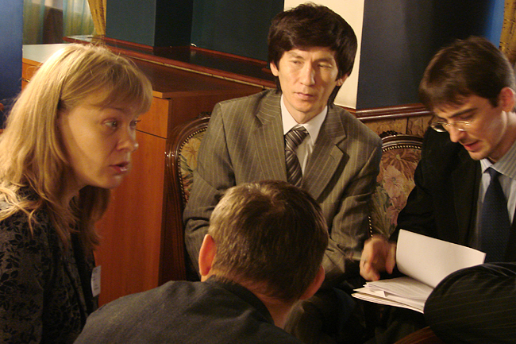
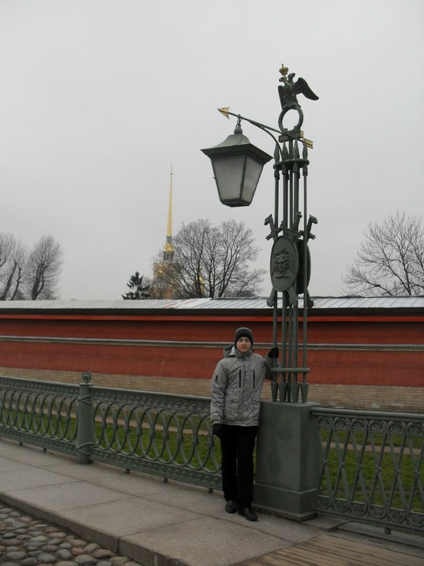
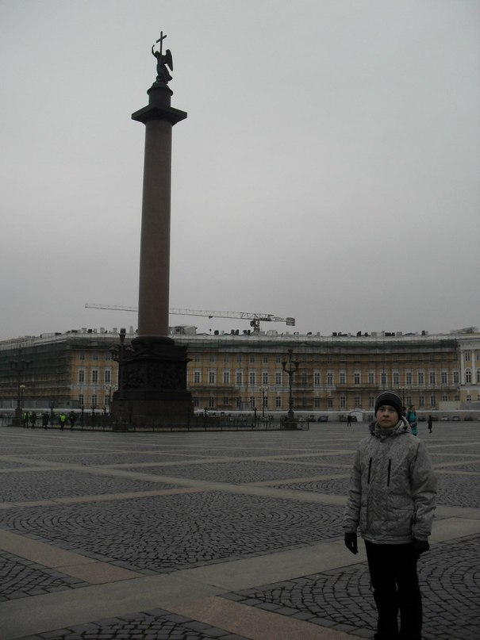

Прогуливаясь по городу
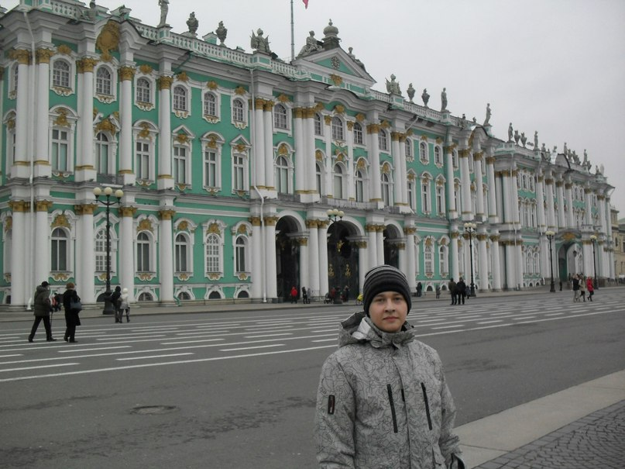

Поздравляем!

